
NOP三期ESB技术规范
Boco
撰写：白映波 张毅
2010-03-08

亿阳信通股份有限公司

概述

前言
为了实现系统间集成的松耦合，需要加强对系统集成技术、接口技术的研究，逐步规范、统一各个网管支撑系统间的接口技术，采用标准化的、已商用的、成熟的接口技术。在系统间建立统一接口规范，以便对在ESB中对系统间的业务管理进行安全监控，完善系统内的功能调用和数据交换。

对象
该文档面向目标是NOP中系统接口开发人员和服务开发人员.

术语
序号 | 术语名称 | 术语解释
1 | NOP | 网络运营平台（Network Operation Platform）
2 | OSS | 运营支撑系统（Operation support system）
4 | SOA | 面向服务体系架构（Service Oriented Architecture）
５ | ESB | 企业服务总线(Enterprise Service Bus )
６ | EAI | 企业应用整合(Enterprise Application Integration)

目标
通过构建符合SOA原则的ESB总线的部署实施，达到下述目标：
1．服务的封装(encapsulation)
将服务封装成用于业务流程的可重用组件的应用程序函数。它提供信息或简化业务数据从一个有效的、一致的状态向另一个状态的转变。封装隐藏了复杂性。服务的API保持不变，使得用户远离具体实施上的变更。
2．服务的重用(reuse)
服务的可重用性设计显著地降低了成本。为了实现可重用性，服务只工作在特定处理过程的上下文(context)中，独立于底层实现和客户需求的变更。
3. 服务的互操作(interoperability)
通过服务之间既定的通信协议进行互操作。主要有同步和异步两种通信机制。SOA提供服务的互操作特性更利于其在多个场合被重用。
4. 服务是自治的(Autonomous)功能实体
服务是由组件组成的组合模块，是自包含和模块化的。SOA强调提供服务的功能实体的完全独立自主的能力。SOA强调实体自我管理和恢复能力。常见恢复的技术，如事务处理(Transaction)，消息队列(Message Queue)，冗余部署(Redundant Deployment)和集群系统(Cluster)。
5. 服务之间的松耦合度(Loosly Coupled)
服务请求者到服务提供者的绑定与服务之间应该是松耦合的。服务请求者不知道提供者实现的技术细节，比如程序设计语言、部署平台等等。服务请求者往往通过消息调用操作，请求消息和响应，而不是通过使用 API 和文件格式。
6. 服务是位置透明的(location transparency)
服务是针对业务需求设计的。需要反应需求的变化，即所谓敏捷（agility）设计。实现业务与服务分离，就必须使得服务的设计和部署对用户来说是完全透明的。
7. 明确定义的接口(well defined interface)
Web服务使应用功能得以通过标准化接口（WSDL）提供，并可基于标准化传输方式（HTTP和JMS）、采用标准化协议（SOAP）进行调用。

接口内容
NOP三期新增和改造的系统中需要接入ESB的接口：
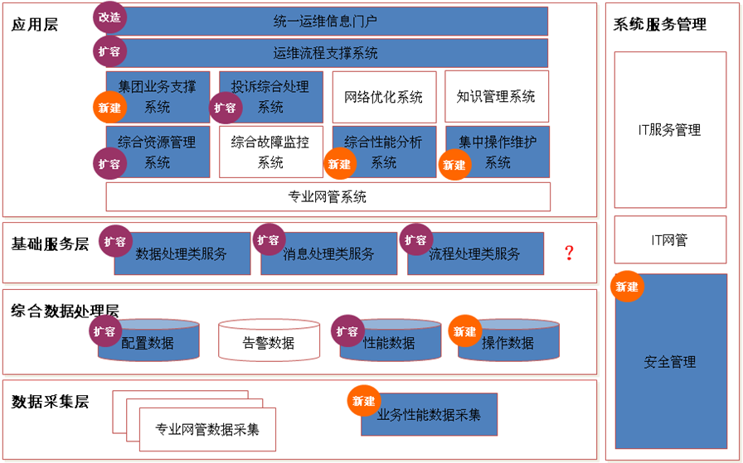

ESB使用说明

ESB中的角色说明
NOP中各系统在ESB中的角色可以分为两种: 服务提供方和服务消费方.

服务提供方: 各厂商在完成业务调研之后,根据业务功能开发功能接口,最终将接口发布ESB上,供其他系统共享数据和实现业务功能.
服务消费方: 各个系统在需要与其他系统交互的时候,要通过调用ESB来访问目标系统提供的服务接口获取数据,完成业务操作.

在ESB架构设计中,服务提供方的接口也需要按照统一的规范来开发,以便日后维护和管理,接口细节参考5.1.2.

接口参数分类:
ESB提供的服务接口参数分为ESB管理参数和业务数据参数两类.
1. ESB管理参数中包括:交易代码,用户名,角色类型,验证字符,IP地址和事件ID一共六个参数,这六个参数用于ESB自身对服务的管理和监控工作.
2. 业务数据参数:描述的是服务调用方和服务消费方之间的交互数据. 交互数据的参数由双方协定.

服务提供方职责
服务提供者根据该规范中的接口要求开发服务,将服务WSDL文件提供给ESB负责人员,ESB开发人员将根据WSDL中服务地址,将服务注册至ESB上.并负责对接口参数进行分析,了解接口参数含义,进行相关业务操作.

各系统提供Web Services服务的时候，根据自己系统名称对服务进行自行命名,但参数需要按照该规范5.2章节中要求内容进行规范.

服务消费方职责
各应用系统作为服务消费方在调用ESB的时候，需要明确每个参数代表的含义，按照参数书写格式要求来发送参数。详细参数说明见5.1 ESB所提供Web Service说明

ESB场景介绍

ESB流程介绍
ESB在NOP中除了负责各系统间接口协议转换、数据路由以外，还将对接入ESB的系统进行鉴权管理、调用情况记录等ESB本身的一些管理。因此ESB在进行相关管理的过程中需要接入系统提供一些系统信息的参数。

下图为ESB工作流程示意图:
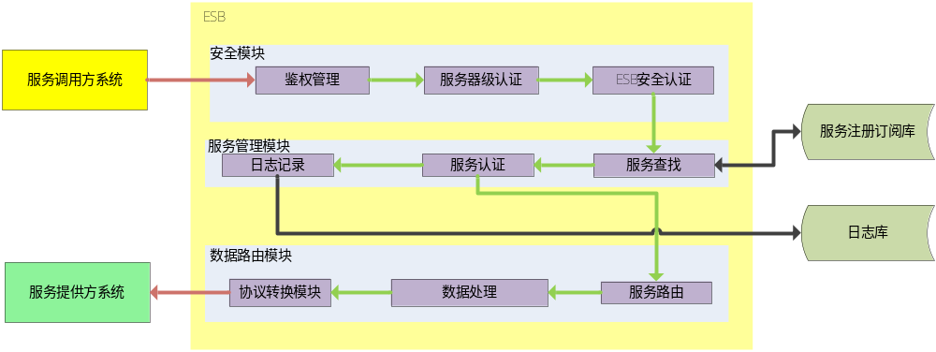

ESB管理流程
ESB功能模块包括安全模块,服务管理模块和数据路由模块.
安全模块包括:鉴权管理，安全认证.
服务管理模块:日志记录功能、服务认证、服务查找。
数据路由模块包括:服务路由功能,数据处理功能,协议转换功能

- 接口参数在各模块中的使用情况:
交易代码参数代表的是此次请求所代表的业务含义,用于服务查找、服务路由功能。
用户名,角色类型,验证字符,IP地址用于ESB对服务调用方的鉴权和安全管理。
事件ID参数用于异步交互中系统间对交易事件的确认。

接口数据格式

ESB所提供Web Service说明
按照云南移动NOP3期的规范，请求接口为web service调用,ESB上提供的服务名称为NOPTradeService,方法名: NOPTrade;
地址: http://10.168.68.136:7800/NOPTrade/services/NOPTradeService
ESB对外提供的接口共有7个参数,共分为ESB管理参数和业务数据参数两类.
  - ESB管理参数
共6个, 这6个参数用于ESB自身对服务的管理和监控工作,分别为:交易代码(ServiceCode),用户名(UserName),角色类型(RoleID),验证字符(AuthCode),IP地址(IpAddress),事件ID(EventID),
  - 业务数据参数(ServiceParas)
描述的是服务调用方和服务消费方之间的交互数据. 交互数据的参数由双方协定.

方法示例
public String NOPTrade(String serviceCode,
String userName,
String roleID,
String authCode,
String ipAddress,
String eventID,
String serviceParas)

请求参数：ServiceParas和返回参数：ResultData在下文中进行定义

参数说明
输入/输出 | 参数 | 参数类型 | 说明及书写规范
输入 | ServiceCode | String | 服务代码。服务代码的组成由请求方系统名称缩写（如：传输网管的是TNMS）、功能模块缩写（如：油机调度的是YJDD）、功能模块下的哪个功 能（如鉴权的是JIANQUAN），那么最终组合成交易代码TNMS.YJDD.JIANQUAN
输入 | UserName | String | 用户名（业务为系统间交互为服务器名，客服使用为实际用户名）
输入 | RoleID | String | 此次操作的角色ID，职责身份ID，如：资管管理员
输入 | AuthCode | String | 验证字符（获取方式待定）
输入 | IpAddress | String | IP地址（业务为系统间交互为服务器IP，客服使用为实际用户IP）
输入 | EventID | String | 事件ID。此次请求的唯一ID，用于异步交互认证。
输入 | ServiceParas | String | 服务形参。服务形参一般为一个xml结构的string字符串，由业务结构组成。

请求数据示例

- 请求参数示例(soap)
<?xml version="1.0" encoding="UTF-8" ?>
<soapenv:Envelope xmlns:q0="cn.com.boco.NOPTradeService" xmlns:soapenv="http://schemas.xmlsoap.org/soap/envelope/" xmlns:xsd="http://www.w3.org/2001/XMLSchema" xmlns:xsi="http://www.w3.org/2001/XMLSchema-instance">
<soapenv:Body>
<q0:NOPTrade>
<q0:ServiceCode>USER.TNMS.YJDD.JIANQUAN</q0:ServiceCode>
<q0:UserName>BOCO</q0:UserName>
<q0:RoleID>BOCO</q0:RoleID>
<q0:AuthCode>验证令牌</q0:AuthCode>
<q0:IpAddress>10.168.87.185</q0:IpAddress>
<q0:EventID>20003139211258</q0:EventID>
<q0:ServiceParas>交易参数</q0:ServiceParas>
</q0:NOPTrade>
</soapenv:Body>
</soapenv:Envelope>

- 请求参数示例(以xml结构说明,不是真正请求格式)：
<?xml version="1.0" encoding="UTF-8"?>
<request>
<!--消息头提供调用方系统的相关信息-->
<head>
<!--ServiceCode 用来描述此次交互的业务含义编码-->
<ServiceCode>USER.TNMS.YJDD.JIANQUAN</ServiceCode>
<!--UserName 代表调用方的用户-->
<UserName>BOCO</UserName>
<!--RoleID 用户的角色-->
<RoleID>BOCO</RoleID>
<!--AuthCode 鉴权用的验证信息-->
<AuthCode>验证令牌</AuthCode>
<!--IpAddress 调用方的IP地址-->
<IpAddress>10.168.87.185</IpAddress>
<EventID></EventID>
</head>
<!-- Data用来描述系统传递的具体业务数据-->
<data>业务数据</data>
</request>

返回结果示例
返回结果为XML格式的字符串，其格式如下：
<response>
<head>
<Result>0</Result>
<ResultInfo>执行服务超时</ResultInfo>
<DataType>none</DataType>
</head>
<resultData>业务数据</resultData>
</response>

注：
带有变量数据的标签要求以大写开头，其他标签用小写。
不需要带xml的声明----- <?xml version="1.0" encoding="UTF-8"?>

各系统所提供Web Service说明
按照ESB的架构设计，提供方服务的系统需要提供统一参数格式的web service服务暴露在ESB上,供其他系统调用. 同样要求有7个参数, 分别为:交易代码(ServiceCode),用户名(UserName),角色类型(RoleID),验证字符(AuthCode),IP地址(IpAddress),事件ID(EventID),业务数据参数(ServiceParas).
服务名称和方法名称等信息由各系统自己提供,但是要求必须是由上述7个参数组成.
服务定义文件(WSDL)由各系统开发,并提交给ESB,最终发布在ESB上供其他系统调用.

方法示例
方法名称由各系统定义,例如亿阳EOMS系统提供的Web Service 服务名称为:EOMSTradeService,方法名: EOMSTrade.
接口方法示例:
public String EOMSTrade(String serviceCode,
String userName,
String roleID,
String authCode,
String ipAddress,
String eventID,
String serviceParas)

请求参数：ServiceParas和返回参数：ResultData在下文中进行定义

参数说明
输入/输出 | 参数 | 参数类型 | 参数说明
输入 | ServiceCode | String | ESB调用时提供的ServiceCode,用来判断业务目标接口.
输入 | UserName | String | (ESB将不发送该数据)
输入 | RoleID | String | 表明此次请求的系统用户的角色,例如: A4账户管理员
输入 | AuthCode | String | (ESB将不发送该数据)
输入 | IpAddress | String | (ESB将不发送该数据)
输入 | EventID | String | (ESB将不发送该数据)
输入 | ServiceParas | String | 服务形参。服务形参一般为一个xml结构的string字符串，由业务结构组成。

返回结果示例
返回结果为XML格式的字符串，其格式如下：
<response>
<head>
<Result>0</Result>
<ResultInfo>执行服务超时</ResultInfo>
<DataType>none</DataType>
</head>
<resultData>业务数据</resultData>
</response>

注：
带有变量数据的标签要求以大写开头，其他标签用小写。
不需要带xml的声明----- <?xml version="1.0" encoding="UTF-8"?>

编制历史
版本号 | 更新时间 | 说明
V0.1 | 2010-02-08 | 创建文档，草稿
V0.2 | 2010-03-01 | 修改草稿，基本完善，提交使用
V0.6 | 2010-04-23 | 修改文档,提交使用

附录:

WSDL文件
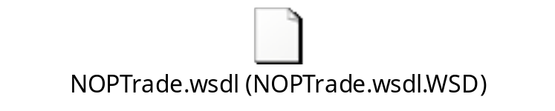
注：Web Services服务端生成建议统一使用SOAP1.1协议。

